Бекітемін:
Оқу ісі жөніндегі орынбасары: ____________________

Қазақстан Республикасы Оқу-ағарту министрлігі
______________________________________________
(білім беру ұйымының атауы)
Қысқа мерзімді (сабақ) жоспары
Линзаның көмегімен кескiн алу Пр. №7
(сабақтың тақырыбы)

Бөлім: | Арық құбылыстары
Педагогтың аты-жөні:
Күні:
Сынып: 8 | Қатысушылар саны: | Қатыспағандар саны:
Сабақтың тақырыбы: | Линзаның көмегімен кескiн алу Пр. №7
Оқу бағдарламасына сәйкес оқыту мақсаттары: | 8.5.1.12 – линзаның сызықтық ұлғаю формуласын сандық және графиктік есептер шығару үшін қолдану
Сабақтың мақсаты: | - линза формуласы мен ұлғаю формуласын бірге қолданады  - графиктік есептерде кескінді салып, өлшемін анықтайды  - сандық есептердің нәтижесін графиктік әдіспен тексереді  - нақты оптикалық жүйеге (проектор, камера) есептеу жүргізеді
Құндылықтарға баулу: | «Адал азамат» бағдарламасы бойынша: Әділдік және жауапкершілік.  «Ғылым таппай мақтанба» – Абай Құнанбайұлы.  Құндылық топтық жұмыстағы жауапкершілік пен өзара құрмет арқылы жүзеге асады.
Сабақтың барысы:
Сабақтың кезеңі/ уақыт | Педагогтің әрекеті | Оқушының әрекеті | Бағалау | Ресурстар
Сабақтың басы  6 минут  Ұйымдастыру, қызығушылықты ояту, мақсат қою | Ұйымдастыру кезеңі. Сәлемдесу, түгендеу, бағалау парағын тарату.  Білімді өзектендіру: «Түйінді сөздер». Тақтадағы 5 түйінді сөзді («Линзаның көмегімен кескiн алу» тақырыбынан) пайдаланып, оқушылар 2–3 сөйлемнен тұратын түсіндірме құрайды.  Проблемалық сұрақ: Проектор экранда 2 м кескін беру үшін слайд (3 см) қай жерде болуы керек?  Оқушылардың болжамдары тыңдалып, сабақтың тақырыбы мен мақсаты бірге анықталады. | Түйінді сөздермен байланысты мәтін құрайды.  Болжам айтып, мақсатты анықтауға қатысады. | ҚБ: ауызша кері байланыс, «Бас бармақ». | Слайд  Бағалау парағы
Жаңа білім  10 минут  Түсіндірмелі әңгіме + концептуалды карта | Мұғалім негізгі ұғымдарды слайд пен сызба арқылы түсіндіреді; оқушылар концептуалды карта құрады:  - 1/F = 1/d + 1/f; Γ = H/h = f/d.  - Графиктік әдіс: масштабпен кескін салып, f пен H-ты өлшеу.  - Нәтижелерді салыстыру – өзін-өзі тексеру.  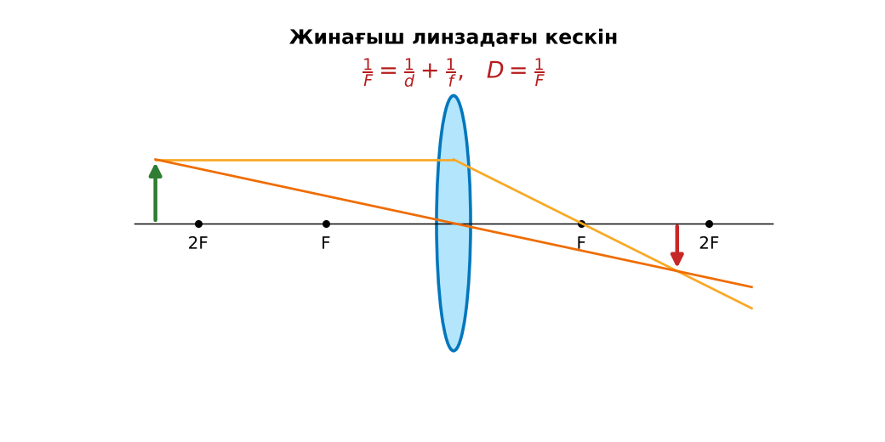  1-сурет. Линза есептерін графиктік тексеру  PhET: https://phet.colorado.edu/en/simulations/geometric-optics | Тыңдап, концептуалды карта құрады. | Дескриптор:  - линза формуласы мен ұлғаю формуласын бірге қолданады;  - топта/жұпта белсенді жұмыс істейді.  2 балл | Физика 8-сынып оқулығы  Слайд
«Сен – мен» жұптық оқыту  11 минут  Өзара оқыту | «Сен – мен». 1-оқушы үлгі есепті шығарып, әр қадамын дауыстап түсіндіреді, 2-оқушы тексереді; келесі есепте рөлдер ауысады.  Үлгі есеп / мысал. Масштабпен сызу  1) F = 4 см, d = 6 см, h = 2 см.  2) f = 12 см; H = 4 см.  Жауабы: H = 4 см.  ЕББҚ оқушыларына: толтырылған үлгі есеп және бос орынды толықтыру тапсырмасы; тапсырманы бөліктерге бөліп беру және қосымша 3–5 минут. | Кезекпен шығарып, бір-біріне түсіндіреді. | Дескриптор: шешім қадамдарын түсіндіреді.  2 балл | Жұмыс дәптері
Сергіту сәті  2 минут | «Иә – жоқ» қимылы. Дұрыс тұжырымға – қол шапалақ, қате тұжырымға – аяқ тарсылы. | Қимылмен орындайды. | – | –
Сабақтың ортасы  10 минут  Деңгейлік тапсырмалар (жеке жұмыс) | Оқушы деңгейін өзі таңдайды; А деңгейін орындаған оқушы В деңгейіне өтеді (тапсырмалар Қосымша 1-де).  А деңгейі (білу, қолдану):  F = 5 см, d = 10 см. Кескін қашықтығы мен ұлғаюды тап.  В деңгейі (талдау):  Жоғарыдағы деректермен кескінді масштабпен салып, есептеу нәтижесімен салыстыр.  С деңгейі (жинақтау, бағалау):  Проектордан экранға дейін 5 м, слайд 3 см, экрандағы кескін 1,5 м. Объективтің фокус аралығы?  ЕББҚ оқушыларына: терминдер сөздігі (қазақша – орысша) және сызбалар; аудио/бейне нұсқау, нұсқауды тақтаға жазып қою. | Деңгейін таңдап, жеке орындайды.  Жауап кілтімен өзін-өзі тексереді. | Дескриптор:  А: графиктік есептерде кескінді салып, өлшемін анықтайды – 2 балл  В: сандық есептердің нәтижесін графиктік әдіспен тексереді – 3 балл  С: нақты оптикалық жүйеге (проектор, камера) есептеу жүргізеді – 4 балл | Деңгейлік карточкалар  Жауап кілті
Сабақтың соңы  6 минут  Бекіту, рефлексия, үй тапсырмасы | Бекіту: Socrative викторинасы (мұғалім алдын ала дайындайды). Сұрақтар:  - Γ = H/h: 6 см, 2 см (3)  - d = 2F болса f = ? (2F)  - Графиктік әдістің пайдасы? (тексеру)  Socrative: https://www.socrative.com/  Рефлексия «Рефлексия ағашы»: жасыл жапырақ – бәрі түсінікті; сары – біраз сұрақ бар; қызыл – қайталау керек.  Үй тапсырмасы (таңдау бойынша):  - А: Пр. жұмыс есебі.  - В: Смартфон камерасының объективін зерттеу.  - С: Оптикалық жүйеге (2 линза) есеп құрастыру. | Викторинаға жауап береді.  Балын қосып, өзін-өзі бағалайды.  Рефлексия жасайды. | Дескриптор: викторина сұрақтарының 80%-ына дұрыс жауап береді – 1 балл  Шкала: 90–100% «өте жақсы», 70–89% «жақсы», 50–69% «қанағаттанарлық» | Socrative (QR)  Kundelik.kz
Мұғалімге ескерту: оқушылар жиі жіберетін қателер
- Масштабты сақтамау. → Сызғышпен дәл сызу.
Өмірмен байланыс
Оптика инженерлері сәулелер сызбасымен камера объективін жобалайды.
Тапсырмалардың жауап кілті
Тапсырма | Жауабы
А | f = 10 см, Γ = 1.
В | Графиктен f ≈ 10 см, H = h.
С | Γ = 50, f = 5 м, d = 0,1 м; F = 1/(10 + 0,2) ≈ 0,098 м ≈ 9,8 см.
Қосымша 1 | h-қа тең.
Қосымша 2 | 2.
Үлгі есеп | H = 4 см.

Қосымша 1. Оқушыға арналған тапсырмалар парағы (басып шығаруға)
Аты-жөні: ____________________ **Сынып:** __ **Күні:** ______

А деңгейі
F = 5 см, d = 10 см. Кескін қашықтығы мен ұлғаюды тап.
____________________________________________________________________________________________
____________________________________________________________________________________________

В деңгейі
Жоғарыдағы деректермен кескінді масштабпен салып, есептеу нәтижесімен салыстыр.
____________________________________________________________________________________________
____________________________________________________________________________________________
____________________________________________________________________________________________

С деңгейі
Проектордан экранға дейін 5 м, слайд 3 см, экрандағы кескін 1,5 м. Объективтің фокус аралығы?
____________________________________________________________________________________________
____________________________________________________________________________________________
____________________________________________________________________________________________

Қосымша тапсырмалар
1) d = 2F болса H?
____________________________________________________________________________________________
2) Γ = f/d есепте (12/6).
____________________________________________________________________________________________
Қосымша 3. Тірек-конспект (бос орындарды сабақ барысында толтыр)
Тақырып: Линзаның көмегімен кескiн алу Пр. №7

• 1/F = 1/d + 1/f; Γ = H/h = f/d.
• Графиктік әдіс: масштабпен кескін салып, f пен H-ты өлшеу.
• Нәтижелерді салыстыру – өзін-өзі тексеру.

Есімде қалған формула / ереже: ____________________________________________________________
____________________________________________________________________________________________
Қосымша 2. Бағалау парағы (әр оқушыға)
Кезең | Дескриптор | Балл | Менің балым
Түсіндірмелі әңгіме + концептуалды карта | Дескриптор: - линза формуласы мен ұлғаю формуласын бірге қолданады; - топта/жұпта белсенді жұмыс істейді. | 2
Өзара оқыту | Дескриптор: шешім қадамдарын түсіндіреді. | 2
Деңгейлік тапсырмалар (жеке жұмыс) | Дескриптор: А: графиктік есептерде кескінді салып, өлшемін анықтайды – 2 балл В: сандық есептердің нәтижесін графиктік әдіспен тексереді – 3 балл С: нақты оптик | 9
Бекіту, рефлексия, үй тапсырмасы | Дескриптор: викторина сұрақтарының 80%-ына дұрыс жауап береді – 1 балл Шкала: 90–100% «өте жақсы», 70–89% «жақсы», 50–69% «қанағаттанарлық» | 1
Барлығы | 12–14 «өте жақсы», 9–11 «жақсы», 6–8 «қанағаттанарлық» | 14

Қосымша 4. Көрнекілік (интерактивті тақтаға немесе басып шығаруға)
1-сурет. Линза есептерін графиктік тексеру

Суретпен жұмыс (сұрақтар): 1) Суретте қандай құбылыс/құрылғы бейнеленген? 2) Қандай физикалық шамалар көрсетілген және олар қалай байланысқан? 3) Суретке сүйеніп, өмірден бір мысал келтір.
Сандық ресурстар (QR-кодтар)
PhET – симуляция  https://phet.colorado.edu/en/simulations/geometric-optics   | Socrative – викторина  https://www.socrative.com/   | Bilimland – видеосабақ  https://bilimland.kz/   | OPIQ – цифрлық оқулық  https://www.opiq.kz/  

